TP2 – Éducation et alphabétisation des membres des ménages
  - Nigeria General Household Survey Panel (W1-W4, 2010-2018)
Cheikh Ahmadou Bamba FALL
Cheikh Omar TRAORE
2026-03-24
Table of Contents

1 Introduction
Ce rapport présente les résultats du TP2 réalisé dans le cadre du cours de Statistique Descriptive à l’École Nationale de la Statistique et de l’Analyse Économique Pierre Ndiaye (ENSAE). L’objectif est d’analyser les niveaux d’instruction et les taux d’alphabétisation des membres des ménages nigérians à partir des sections éducation du Nigeria General Household Survey (GHS) Panel.
Les analyses portent principalement sur la vague 4 (2018) et couvrent :
- Les niveaux d’éducation atteints par les membres adultes
- Les disparités entre hommes et femmes
- La relation entre âge et niveau d’éducation
- Les taux de scolarisation des enfants selon la zone de résidence
- Les disparités géographiques par État

2 Données et Méthodologie

2.1 Source des données
Les données proviennent du programme LSMS-ISA de la Banque Mondiale. À partir de la vague 3, les modules éducation ont été fusionnés en un seul fichier sect2_harvestwX regroupant l’ensemble des individus de 3 ans et plus.
Vague | Fichier éducation | Structure
W1 | sect2a + sect2b | Deux fichiers séparés
W2 | sect2a + sect2b | Deux fichiers séparés
W3 | sect2_harvestw3 | Fichier unique
W4 | sect2_harvestw4 | Fichier unique

2.2 Fichiers utilisés
- sect2_harvestw4.dta : niveau d’éducation, scolarisation (variable s2aq9)
- sect1_harvestw4.dta : sexe (s1q2), âge (s1q4) pour jointure
- secta_harvestw4.dta : zone rurale/urbaine, État

2.3 Nettoyage des données
# Chargement des données jointes
df_education <- readRDS(here("data", "processed", "df_education_w4.rds"))
secta_w4 <- charger_dta("secta_harvest", 4)
La jointure entre sect2_harvestw4 et sect1_harvestw4 a été réalisée sur les clés hhid + indiv. La variable niveau_educ a été construite en 5 catégories ordonnées à partir de s2aq9.

3 Résultats

3.1 Niveau d’éducation : distribution et fréquences (Question 8)
Distribution du niveau d’éducation – W4
Niveau d’éducation | Effectif | Proportion (%)
Aucun | 637 | 3.3
Primaire | 8293 | 43.0
Junior Secondary | 6700 | 34.8
Senior Secondary | 499 | 2.6
Tertiaire | 3142 | 16.3
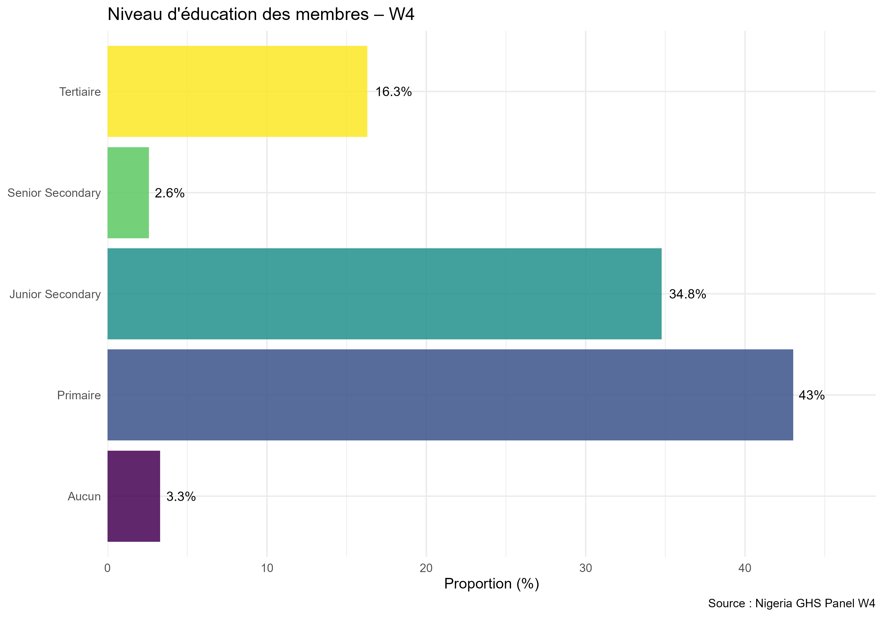
Niveau d’éducation des membres – W4
La majorité des membres ont un niveau d’éducation primaire ou aucune instruction, ce qui reflète les défis persistants du système éducatif nigérian.

3.2 Niveau d’éducation par sexe (Question 9)
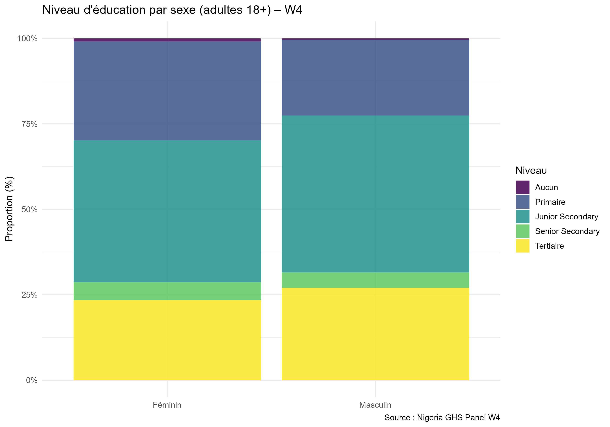
Niveau d’éducation par sexe (adultes 18+) – W4
## Test du chi-deux
## Chi2 = 80.741
## p-valeur = 1.213e-16
## V de Cramér = 0.088
## Conclusion : Association significative entre sexe et niveau d'éducation (p < 0.05).

3.3 Niveau d’éducation par groupe d’âge (Question 10)
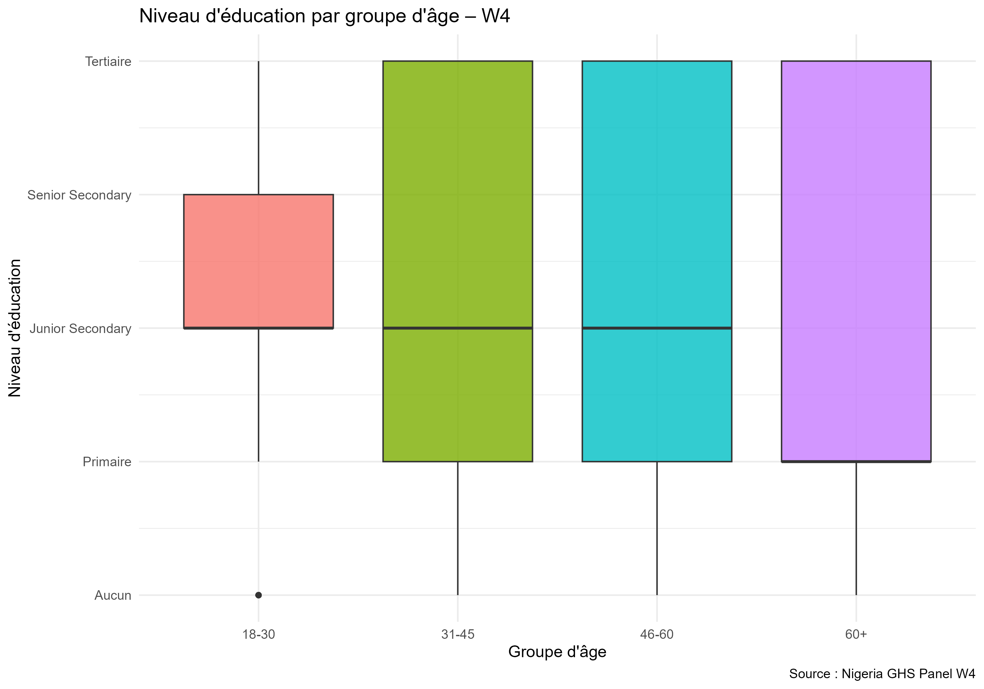
Niveau d’éducation par groupe d’âge – W4
## Test de Kruskal-Wallis
## Chi2 = 121.01
## p-valeur = 4.677e-26
## Conclusion : Différence significative entre groupes d'âge (p < 0.05).
Test post-hoc de Dunn (correction Bonferroni) – W4
Groupe 1 | Groupe 2 | p ajustée | Signif.
18-30 | 31-45 | 0.0036151 | **
18-30 | 46-60 | 0.0000000 | ****
18-30 | 60+ | 0.0000000 | ****
31-45 | 46-60 | 0.0020224 | **
31-45 | 60+ | 0.0000000 | ****
46-60 | 60+ | 0.0000299 | ****

3.4 Taux de scolarisation 6-17 ans par zone (Question 11)
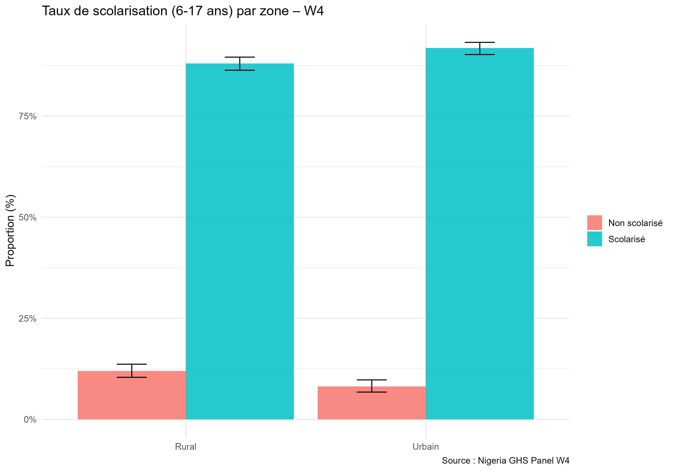
Taux de scolarisation (6-17 ans) par zone – W4
## Test du chi-deux
## Chi2 = 10.999
## p-valeur = 0.0009114
## Conclusion : Différence significative de scolarisation entre rural et urbain (p < 0.05).

3.5 Heatmap des taux d’analphabétisme par État (Question 12)
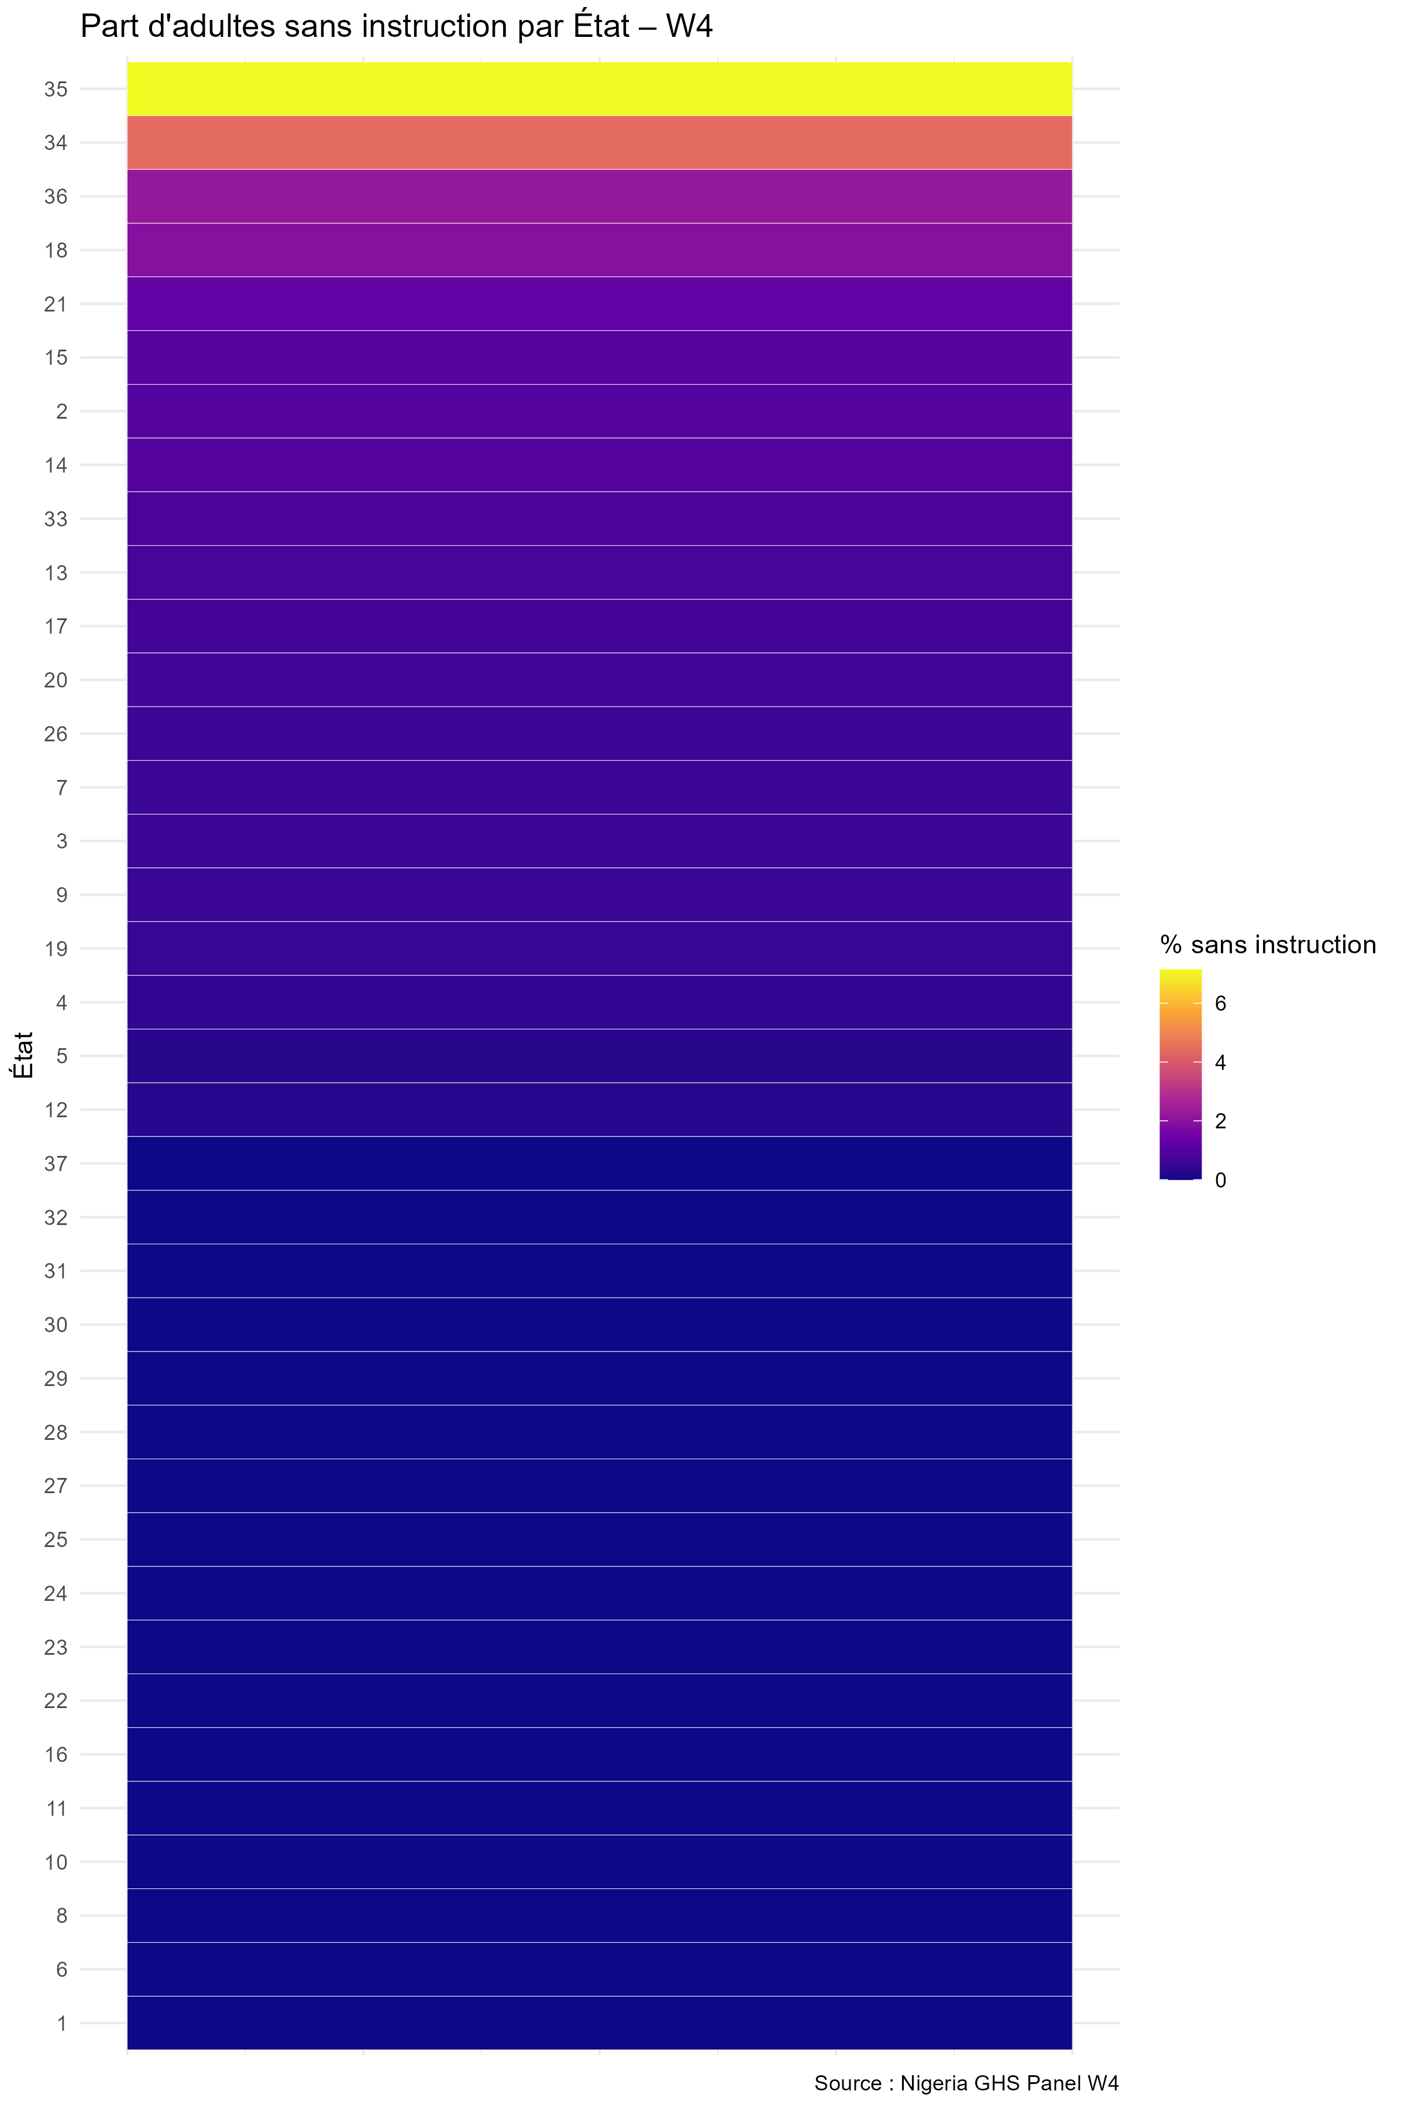
Part d’adultes sans instruction par État – W4
Top 10 États avec le plus fort taux d’analphabétisme – W4
État | % sans instruction | Quintile
35 | 7.1 | 5
34 | 4.4 | 5
36 | 2.2 | 5
18 | 2.0 | 5
21 | 1.3 | 5
15 | 1.1 | 5
2 | 1.0 | 5
14 | 1.0 | 4
33 | 0.8 | 4
13 | 0.8 | 4

4 Conclusion
Cette analyse des niveaux d’éducation des ménages nigérians révèle :
- Niveau d’éducation : Une part importante des adultes n’a aucune instruction ou s’est arrêtée au niveau primaire, ce qui traduit des inégalités persistantes dans l’accès à l’éducation.
- Disparités de genre : Le test du chi-deux confirme une association significative entre le sexe et le niveau d’éducation. Les femmes sont surreprésentées dans les catégories “Aucun” et “Primaire”.
- Effet de l’âge : Le test de Kruskal-Wallis montre des différences significatives entre groupes d’âge. Les jeunes adultes (18-30 ans) ont en moyenne un niveau d’éducation plus élevé que les générations plus anciennes.
- Scolarisation : Les enfants urbains sont significativement plus scolarisés que les enfants ruraux, soulignant des inégalités d’accès à l’école selon le milieu de résidence.
- Disparités géographiques : La heatmap révèle de fortes disparités entre États, avec certains États du Nord affichant des taux d’analphabétisme particulièrement élevés.

5 Références
- World Bank LSMS-ISA. Nigeria General Household Survey Panel 2010-2018. https://microdata.worldbank.org
- R Core Team (2025). R: A language and environment for statistical computing.
- Wickham H. et al. (2019). Welcome to the tidyverse. Journal of Open Source Software.

